Пушкарева Наталья Евгеньевна
учитель русского языка и литературы
КОГОАУ «Кировский физико-математический лицей»,
г. Киров
e-mail: pushkaryovane@yandex.ru
ПРИЕМЫ ФОРМИРОВАНИЯ ЧИТАТЕЛЬСКОЙ ГРАМОТНОСТИ НА УРОКАХ ЛИТЕРАТУРЫ И ВНЕУРОЧНОЙ ДЕЯТЕЛЬНОСТИ В СТАРШИХ КЛАССАХ
В статье предложен опыт учителя литературы при изучении биографии писателя, где представлены различные формы подачи нового материала для создания текста. Учащиеся должны использовать уже полученные знания для поиска решений, ориентироваться в предложенном материале и применять его на практике. А также показаны варианты работы с учащимися во время проведения «Недели русского языка», когда была предоставлена возможность применения в жизни знаний, полученных в школе.

Всем известно, что одной из целей школьного образования является формирование успешности каждого ученика, поэтому и формированием читательской грамотности является выявление способности человека понимать и использовать тексты для расширения своих знаний и возможностей, а также применение их в разнообразной деятельности.
Конечно, важно глубоко погрузиться в понимание содержания текста, осмыслить полученную информацию, но не менее важно интерпретировать и оценивать прочитанное в контексте собственных знаний в условиях современного мира. Мы связываем развитие читательской грамотности с развитием коммуникативной компетенции учащихся, отрабатывая практические навыки при создании текста в письменной и устной речи.
Хочу поделиться несколькими приемами работы на уроках литературы, которые я использовала в этом году в 10-х классах.
Знакомя учащихся с биографией писателя, я предлагала различные формы работы:
- при создании конспекта по моей лекции учащиеся должны были использовать прием уже знакомого «сжатого изложения»;
- следующий известный прием «реконструкция текста» (собрав текст из различных отрывков, предложенных учителем, соединить их в нужной последовательности);
- добавить материал учебника (очень важная работа – использовать научный язык для создания текста) высказываниями критиков и современников;
- создание таблицы, соединяющей знания по характеристике эпохи, факторам, повлиявшим на становление личности писателя и т.д. (задания по вариантам, т.к. работа очень объемная);
- создание скетчноутинга по моей лекции (скетчноутинг – визуальный конспект, состоящий не только из текстовой информации, но и из схем, фигур, рисунков и различных визуальных элементов (рамок, стрелок и проч.));
- знакомя с биографией Л.Н. Толстого и подчеркивая его гениальность, предложила решить задачи из его «Арифметики» и рассказа «Много ли человеку земли нужно» (я работаю в физико-математическом лицее, и на решение задач ушёл целый урок);
- предложено выбрать одно из высказываний о личности поэта и объяснить своё согласие с мнением одного из критиков (знакомство с биографией было домашним заданием);
- проанализировав текст учебника, подготовить вопросы, которые помогут подчеркнуть своеобразие творчества поэта. Можно при этом использовать в виде подсказки тексты из других источников (или цитаты) автора.
То есть в 10 классе я ни разу не повторилась, знакомя учеников с биографией классиков XIX века. Работая над речью учеников, я «подогреваю» интерес к созданию текста, используя для его написания различные варианты. Думаю, это реально стимулирует чтение, мышление и логику учащихся.
Ещё хотелось бы поделиться результатами работы в “Неделю русского языка и литературы”. Каждому 10 классу была предложена своя форма работы. Десятиклассникам необходимо было разработать разные варианты «литературных подарков». Так я называю ежегодные нестандартные непрограммные уроки.
- 10 А класс готовил «литературный квест», составленный на повторении изученного теоретического материала в 10-ом классе.
- 10 Б класс проводил конкурс «Избирательная кампания» («Лучший писатель 19 века»).
- 10 В класс разрабатывал мероприятие под названием «Литературный обед».
Коротко хочу представить последний праздник. Моё вступление состояло из рассказа о литературных парижских обедах 5-ых, председателем которых был
И.С. Тургенев.
А урок с накрытыми столами, где хлебосольно угощали яствами, предложенными в своих произведениях Н.В. Гоголем, Н.А. Булгаковым, Ф.М. Достоевским и
И.С. Тургеневым, продолжили ведущие этого обеда. Они связывали выступления команд, сидящих за оригинально накрытыми столами, комментировали презентации, предложенные этими группами, принимали оценку блюд после дегустации.
На самобранке у Ф.М. Достоевского дымилась соковая каша, взвар на меду, и здесь же угощали постным хлебом, испеченным по рецепту бабушек.
М.А. Булгаков когда-то восхищался яйцами кокот. Мы насладились этим изысканным блюдом.
Н.В. Гоголь, конечно же, предлагал в «Вечерах на хуторе близ Диканьки» вареники и галушки в сметане, и мы их попробовали.
По воспоминаниям И.С. Тургенева, понимавшего толк в сладостях, была испечена шарлотка. Мы съели всё до крошечки.
Эту вкусную встречу я закончила чтением страниц с описанием витрин Елисеевского магазина из книги В.А. Гиляровского «Москва и москвичи».
В подготовке и проведении этих мероприятий были использованы задания для самостоятельного и коллективного выполнения, где актуализировались знания и умения, которые позволяют ориентироваться в современной жизни.
Мы продолжили работу с 10-м Б классом, приняв участие в праздновании 200-летнего юбилея Ф.М. Достоевского. И во Всероссийском конкурсе «Фотозона библиотеки» в номинации «Визуализация текста Ф.М. Достоевского» стали победителями, создав иммерсивную «Выставку одной книги», которая была представлена в нескольких разделах:
- история жизни Ф.М. Достоевского в фотографиях и воспоминаниях;
- Петербург Достоевского, или «лик мира сего»;
- «Я раскрываю тайну души человеческой».
Непосредственно выставка романа «Преступление и наказание», который изучается в 10-м классе, был представлен в разных редакциях и переизданиях;
- использование графической сюиты петербургского графика А. Харшака, рисунки И. Глазунова, Э. Неизвестного, М. Шемякина, Д. Шмаринова,
П. Боклевского.
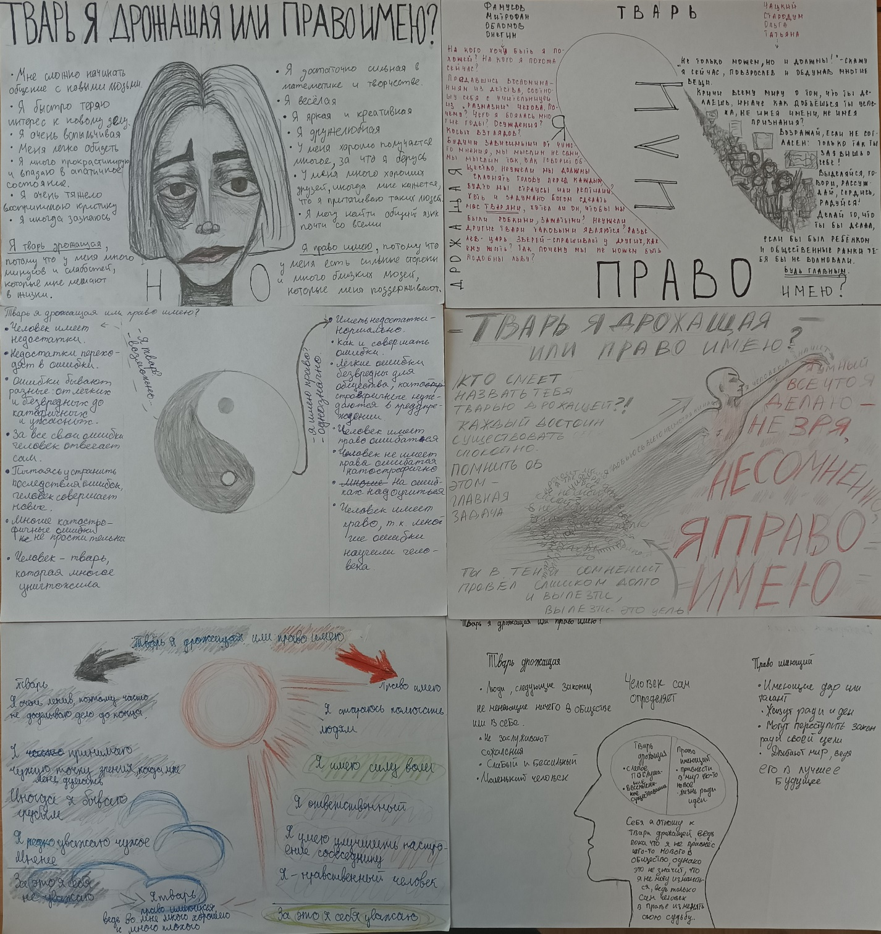
Десятиклассники, чтобы попасть на эту выставку, должны были подготовить скетч-ноутинги на тему «Тварь я дрожащая или право имею». Вот некоторые из них:
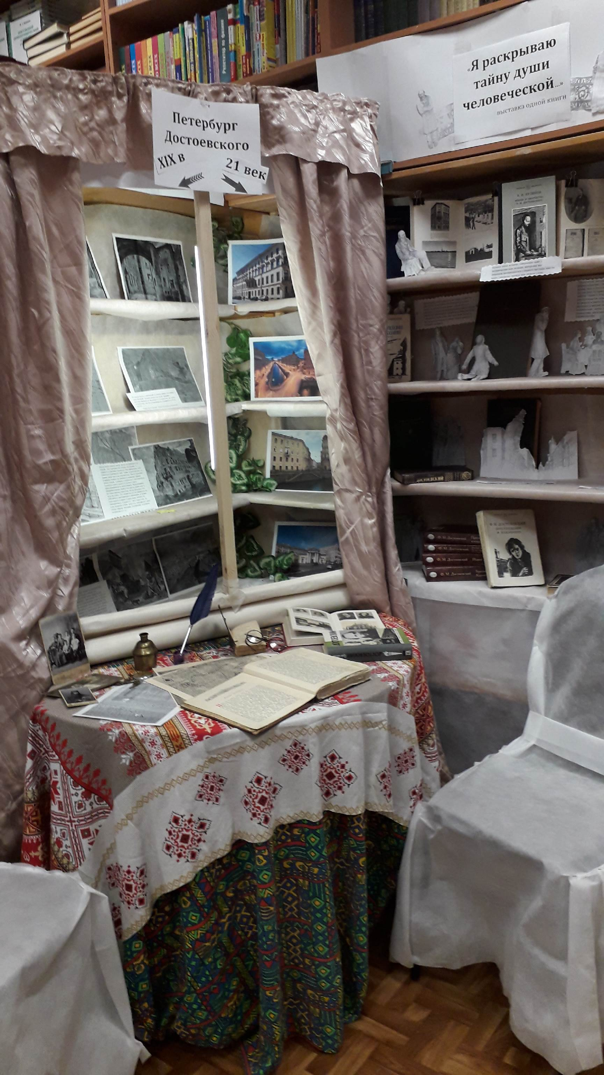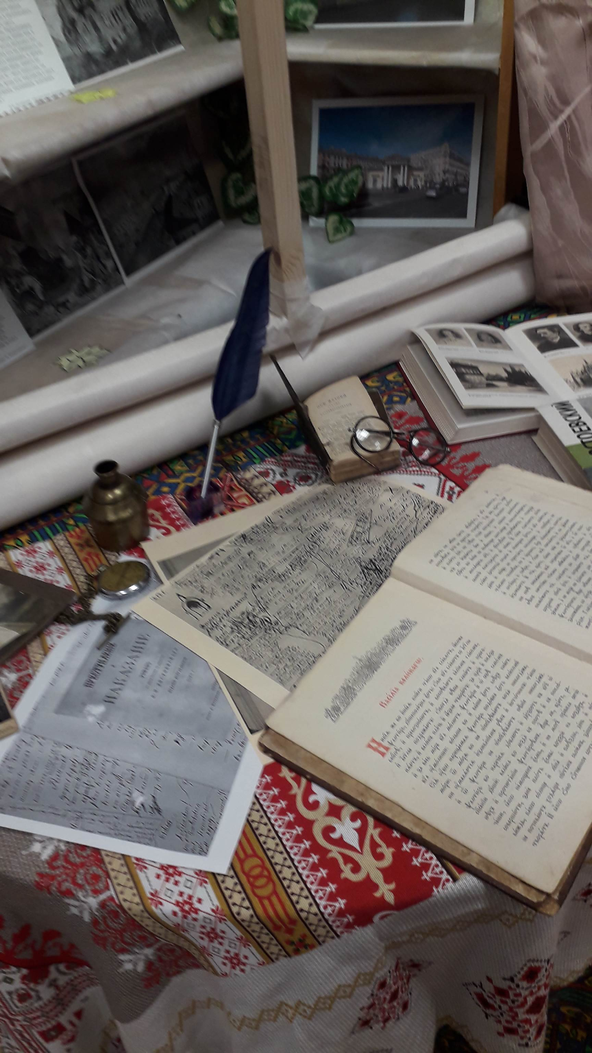В комментариях Аскаровой Виолетты Яковлевной – доктора филологических наук, кандидата педагогических наук, профессора, руководителя Южно-Уральского регионального объединения Русской ассоциации чтения, профессор Челябинского государственного института культуры прозвучала оценка: «А вот здесь есть интересные идеи! Всё, что связано с этой фотозоной, её организацией, реально стимулирует чтение».

